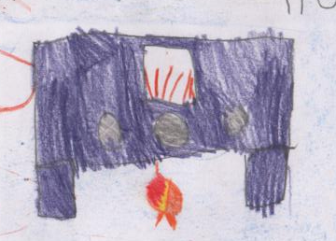
DANIELE E GIULIA MELAGRANA…

C’era una volta una melagrana piccolissima di nome Giulia che stava per essere infornata da una signora di nome Camilla…
Giulia aveva tanta paura…. era riuscita a scappare e a nascondersi sotto il forno. Da lì iniziò a chiamare suo fratello: “Daniele!!! Aiuto!!! Vieni qui… mi vogliono infornare!!!”.

Daniele, il fratello maggiore di Giulia era in salotto, dove si mangia, nella fruttiera e stava dormendo… quando da lontano sentì quella voce e disse: “Oh…Oh… ma questa è la voce di Giulia!!”.
Allora si arrampico e saltò fuori dalla fruttiera…. Con lui alcune mele saltarono fuori per aiutarlo, perché conoscevano Giulia… altre rimasero dentro la fruttiera, perché dicevano di non conoscerla… Dopo un po’ alcune di queste si convinsero e andarono ad aiutare lo stesso Daniele a cercare la sorellina Giulia.
Tutti insieme iniziarono a marciare… un due un due… come soldati… ma piano piano, perché non dovevano farsi sentire dalla signora Camilla.

Intanto la signora Camilla cercava disperatamente la melagrana piccola che non era più nel forno. Nel mentre le suonò il telefono nella stanza accanto… Driiinnnn!!!! Driiinnnn!!!.... Andò a rispondere…
Finalmente la melagrana Daniele e le sue amiche mele arrivarono da Giulia…. La portarono nella fruttiera e la nascosero sotto tutte le altre, lasciandole uno spiraglio per non soffocare…

La signora Camilla, terminata la chiamata, tornò a cercare Giulia…. Ma non trovandola, decise di prenderne un’altra dalla fruttiera… quella più grande…. E prese Daniele!!!
Per fortuna arrivarono i bambini della signora Camilla, le dissero che non volevano la melagrana al forno per merenda… e così la signora Camilla ripose Daniele nella fruttiera… E VISSERO TUTTI FELICI E CONTENTI!

Storia inventata dagli alunni della sez. B
della scuola statale dell’infanzia “Maria Montessori” - Cerveteri

